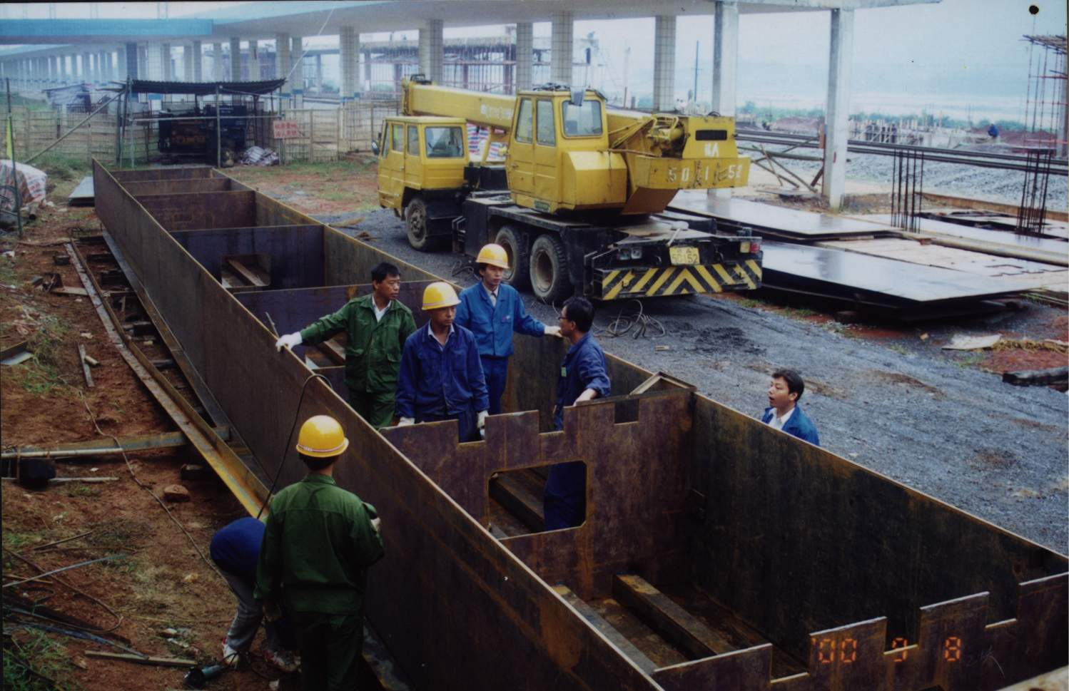
赤壁天桥钢箱梁地面制作

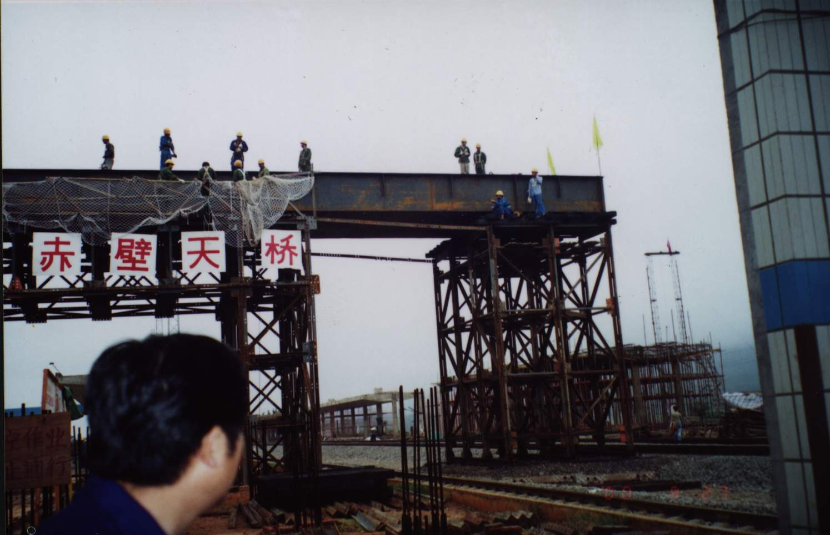
钢梁拖拉施工

